臺南市永康區勝利國小103學年度第1學期 4年級 健康促進學校議題 實施成果
實施日期 | 10/01-11/30 | 教材來源 |  | 融入健康與體育第3單元
學期目標/學習目標
1.了解自己身體的狀況及保健的重要。
2.了解日常自我保健的方法，使生活有樂趣。
3.了解遵守實踐公共衛生的重要性。
4.擬定自己的健康目標及作法
活動照片
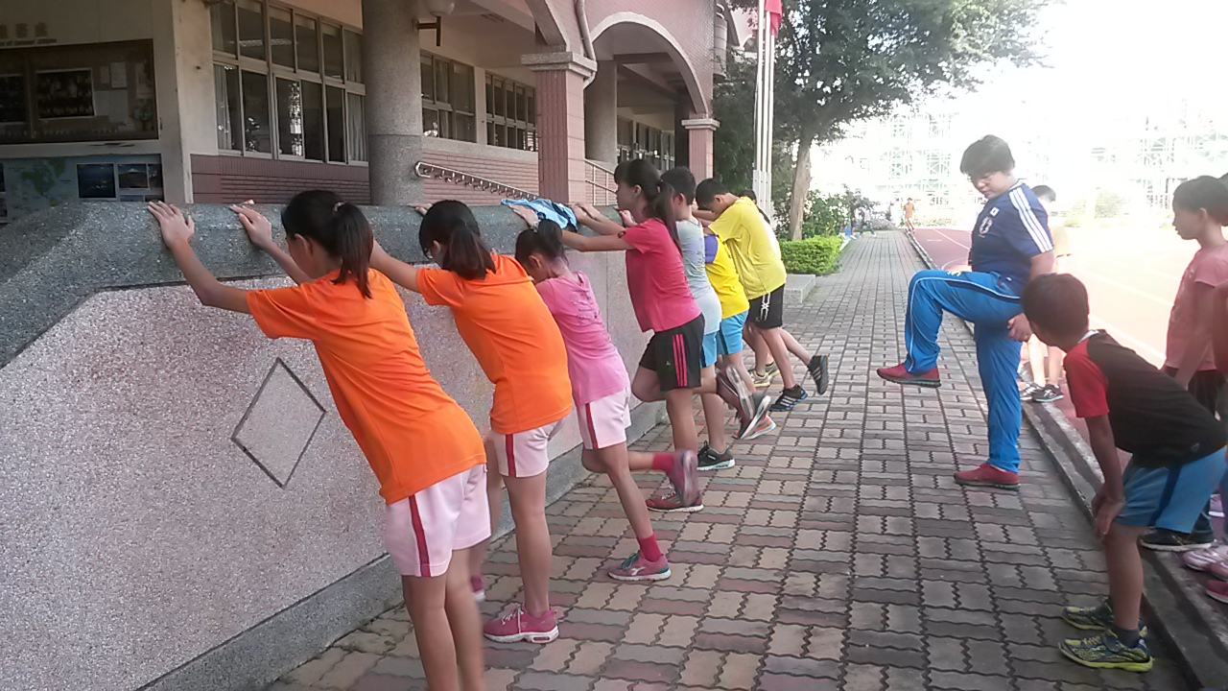 |  |  | 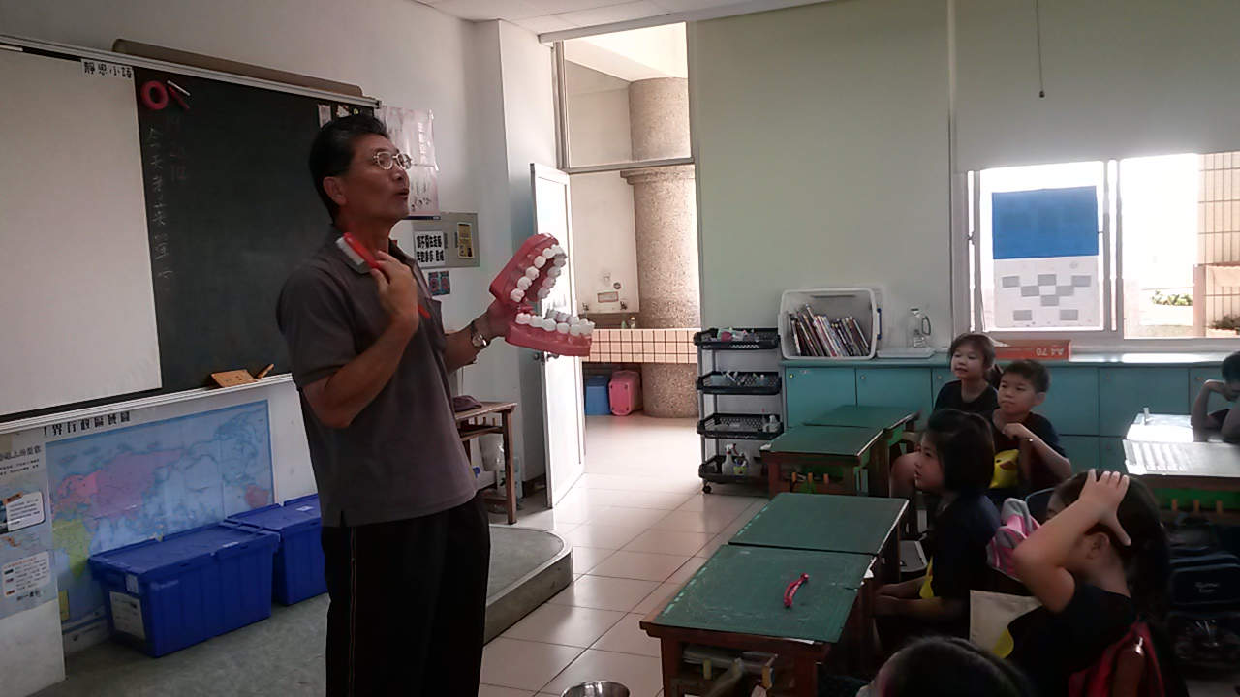
校園路跑，養成規律運動好習慣 |  |  | 介紹口腔保健的方法
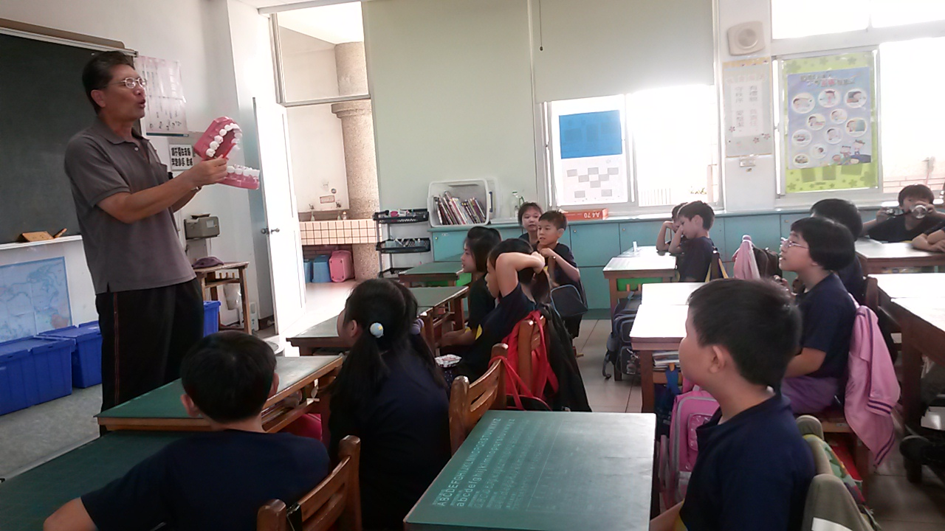 |  |  | 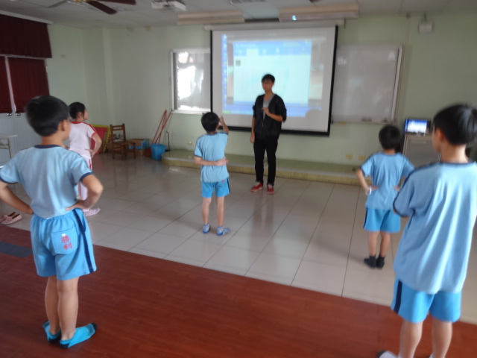
學生一一練習貝氏刷牙方法 |  |  | 練習跳大會舞，運動身體
課程省思及學生回饋
- 學生練習自己用貝氏刷牙法，養成良好的口腔保健習慣
★ 學生在下課時都能到操場和大家一起跑步與跳大會舞

